Tendências de Marketing

VSL's mais escaladadas atualmente

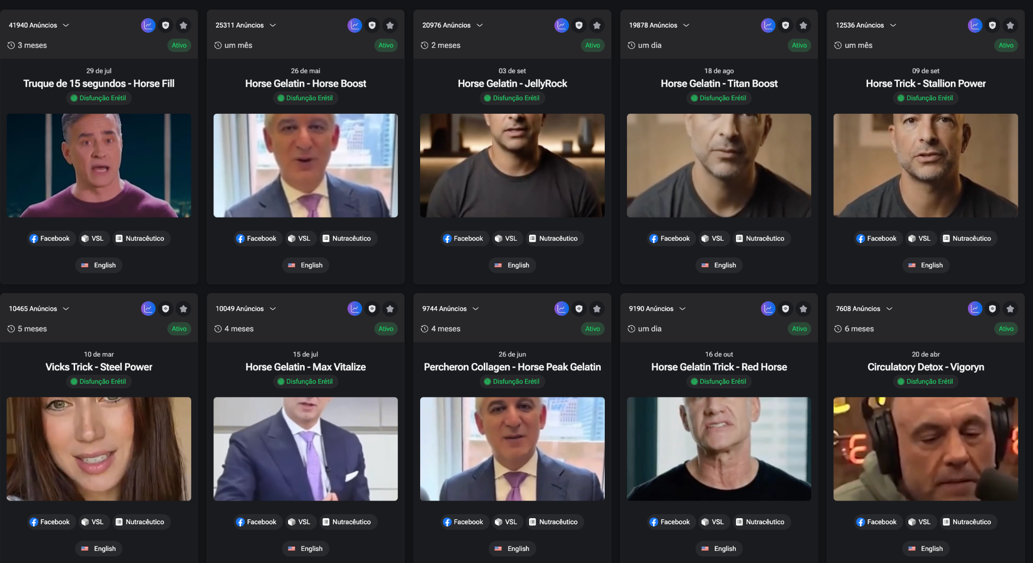

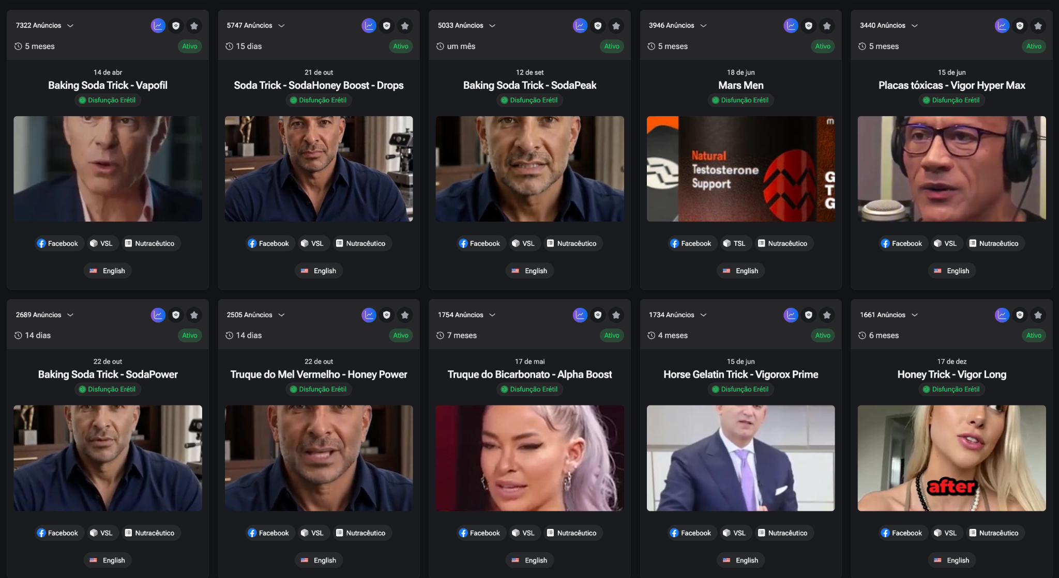

NESSE MOMENTO O MERCADO ESTÁ ROTACIONANDO MAIS MICROLEAD E TROCANDO POTES DE PRODUTOS, MANTENDO A VSL DO JELLYFIL (DR ATIA + HORSE TRICK + MECANISMO DO BAKING SODA) MECANISMO DA GELATINA VAI MAIS PRA OFERTAS MAIS VOLTADAS A AUMENTO

Análise das VSL’s mais escaladas de 2026

Foi feita uma planilha em que foram destrinchadas bloco por bloco as principais VSL’s escaladas para facilitar a visualização dos elementos de cada VSL e as tendências de marketing que se destacam e que se repetem.

https://docs.google.com/spreadsheets/d/13nU3vWp0P8m1tD692CPgUKuLtl12Qi6F/edit?usp=sharing&ouid=114158994719145652903&rtpof=true&sd=true

Essa análise segue um padrão estabelecido nesse documento:

Padronização de Análise da VSL

Tendências Gerais
- As 3 usam edição dopaminérgica (cortes de 1,5 a 3 s) intercalando spokesperson, b-roll, provas em documento fotografado com marcador amarelo e pornô explícito em flashes desde o primeiro minuto.
- Nenhuma é spokesperson falando sozinho: todas usam dupla expert + famoso traído (Attia + Costner, Attia + Stallone, Brecka + Mel Gibson), em diálogo de podcast/programa.
- Todos os spokespersons são masculinos e avatares IA com lipsync. A única voz feminina é a criadora adulta na pré-lead da Horse Jelly.
- Formato horizontal; a Horse Jelly abre com UGC vertical (criadora de toalha) e vira horizontal no programa.
- Expert sem vestimenta de autoridade (camiseta preta, camisa xadrez); a autoridade vem da biografia real e checável (Stanford, podcast, convidados reais com lower-third, Dana White, UFC).
- Ambiente simples (cozinha, estúdio, rancho); em vez de jaleco, mesa de provas física (ração, aveia, cerveja, memo da Bayer, laudo do Cedars-Sinai).
- As 3 falam que a solução é mais potente que o Viagra (“14x”, “6x”) e que a pílula te deixa dependente e mais broxa (“quente da droga”, “entortou”, “homem duro não paga mensalidade”).
- As 3 têm o mesmo esqueleto de 4 ingredientes (colágeno de garanhão Percheron + Pycnogenol + Tongkat Ali + 1 variável: bicarbonato, vitamina C ou maca), 67 frascos, $49, kit de 6 e bônus Johnny Sins. É uma família, não 3 ofertas.
- Duração entre 63 e 69 min; expert entra entre 4:15 e 6:18; preço entre 53:34 e 56:16.

Big Idea
- As 3 associam a superestrutura animal (garanhão Percheron de $30 milhões que cobre aos 28) com astros pornô (Johnny Sins, ex-Brazzers, criadora do Pornhub) e com o famoso.
- Todas têm nome chiclete com “Cavalo” + algo de cozinha: Truque do Bicarbonato de Cavalo, Truque da Gelatina de Cavalo (2x).
- Pergunta paradoxal fixa: por que o cavalo come o mesmo veneno (Roundup/PFAS) e não cimenta, e você sim?
- Conspiração com nome de marca: Bayer-Monsanto (glifosato) nas duas do Attia; 3M/DuPont (PFAS) na do Brecka. Sempre memo interno de 1998, 7 cientistas demitidos, $47 milhões para engavetar a fórmula, “vídeo derrubado”.
- Destaque: a Horse Jelly muda a pergunta de “veneno” para “idade” (“humanos param de produzir colágeno elástico aos 25, o garanhão nunca para”), o que é mais fácil de acreditar.

Leads

Tendências de marketing comuns
- Gancho sempre visual no segundo 0: o truque sendo preparado (colher no copo, Jell-O na tigela, amiga mexendo na cozinha).
- Promessas e benefícios múltiplos:
  - Ereção rígida por horas (benefício primário)
  - Aumento peniano com número (2 a 4 polegadas, 342% de expansão)
  - Volume na calça mesmo mole
  - Satisfazer a mulher (“de joelhos”, “gozando como estrela pornô”)
  - Velocidade (30 segundos na cozinha, 91% sentem até o 5º dia)
  - Dominância/comparação (“você comparou no chuveiro”, “ele é mais homem do que você”)
- Inviabilização de soluções comuns: Viagra/Cialis, TRT, bombas, cirurgias, prótese.
- Quebra de objeções: idade, genética, testosterona, diabetes, pressão, próstata, “36.000 homens de 40 a 79”.
- Teaser do MUP: as 2 do Attia apresentam (“toxina carnívora comendo o seu pau há 30 anos”); a Horse Jelly não apresenta no topo.
- Teaser da Discovery Story: as 3 apresentam (“190 estudos”, “quem fez isso tem nome”, “o Mel Gibson contou no programa”).
- Teaser do MUS: as 3 apresentam (o pó de menos de $1, a gelatina do Johnny Sins, o teste ao vivo no assinante).
- Depoimentos na lead: as 3 apresentam, sempre com mulher falando do pau de outro homem (“o único homem pra quem abri as pernas é um cara de 28”).
- Qualificadores: as 3 apresentam (faixa etária + condições de saúde).
- Fascinations: as 3 apresentam (“nunca mais…”, “nunca mais perder a batalha antes do orgasmo dela”).
- Teor conspiracionista contra Big Pharma e Big Agro nas 3.

Tendências de marketing de destaque
- Soda Horse
  - Única com “exceção improvável” em 20 s na lead (o garanhão de $30 mi que cobre aos 28 por um pó de $1).
  - Print de TikTok com 8M de views como prova social antes de qualquer promessa.
- Alpha Erec
  - Pré-lead de podcast com ator pornô ex-Brazzers e contrato rasgado: a big idea é a permissão para revelar.
  - Ponte sem corte “a gente pode passar o vídeo do Dr.? Claro, roda a seguir”.
- Horse Jelly
  - Sem lead do expert: abre pela objeção (“eu sei que parece bom demais”) na voz da criadora, com teste ao vivo num assinante de 4,5 polegadas.
  - Depoimentos “de lugar” (banheiro do trabalho, motorista de Uber), mais UGC que estúdio.

Storytelling

Background Story

Tendências de marketing comuns
- Spokesperson é o expert; o avatar transformado é o famoso, amigo do expert há anos (“nossos filhos cresceram juntos”).
- Confissão do expert (“13 anos passando maquiagem em cadáver e cobrando uma fortuna”) e custo da investigação como prova ($350.000 do próprio bolso, 3 podcasts cancelados).
- “Se derrubou o Stallone/Costner com todo o dinheiro e todos os médicos, o que está fazendo com o seu?”

Tendências de marketing de destaque
- Horse Jelly
  - Mel entra já humilhado em público (“cuspiram no meu nome na TV nacional”), o que torna a humilhação privada crível.
- Alpha Erec
  - Autoridade por fatos checáveis com foto (Chris Hemsworth, Stallone, Medicine 3.0).
- Ideia disruptiva para a VSL-2
  - Nenhuma das 3 usa expert feminina nem dono de estabelecimento. Combinar o que escalou (dupla expert + famoso traído) com a uróloga feminina do Botão da Ereção é um território vazio.

Emotional Story

Tendências de marketing comuns
- Surgimento do Problema: aos 70+, com a esposa muito mais nova; “Not tonight, Kev”, “It’s okay, Sly”; lençol até o ombro; celular na cama.
- Tentativas de Solução: Viagra (ritual dos 45 min, “quente da droga”, entortou) / TRT (fígado) / bomba a vácuo (roxo e inchado) / urologistas de Beverly Hills.
- Agravamento do Problema: vestiário (os outros “batendo na coxa”); “cooked noodle” no garfo; parou de ir à academia.
- Medos e Frustrações: “ele tinha o que eu não tinha; você não pode brigar com um homem por isso”.
- Grande Crise: traição consumada nas 3, com testemunha e prova (câmera CAM 03 do vizinho; câmera do café com data; manchete real do fim da relação) e a frase dita na cara: “ele é mais homem do que você” / “este aqui tem um pau que funciona”.

Tendências de marketing de destaque
- Soda Horse
  - A esposa fala em 1ª pessoa, com o expert constrangido no sofá (“me fodeu duro por horas; fiquei viciada no vizinho dentro da casa que meu marido pagou”).
- Alpha Erec
  - O flagra em público com amigas na mesa e timecode da câmera.
- Horse Jelly
  - Manchete real de tabloide como prova da crise; “bebendo quase todo dia”.

Discovery Story
- As 3 usam o mesmo ângulo duplo: pesquisa científica filtrada por quem financiou (Pfizer, Bayer, Eli Lilly, 3M) + viagem ao mundo dos haras (Whitfield Farms, Lexington).
- Nenhuma usa o ângulo de descoberta científica pura; todas têm viagem, que é o padrão das que mais escalaram.
- Criador do haras entrega o extrato em mãos (“custa $11.000, não tente vender”) e o expert prepara na cozinha.
- Destaque: Soda Horse usa clipe real do RFK Jr.; Alpha Erec usa capa real do WSJ e ex-diretor da Pfizer (“a manutenção é o produto”); Horse Jelly usa Goldman Sachs e o lodo no pasto (“o mesmo caminhão cobra duas vezes”).

Tese de Marketing
- As 3 teses são extremamente desenvolvidas, com prova de documento a cada ponto (Journal of Urology 1993, Endocrine Reviews 1998, Cedars-Sinai, ClinicalTrials.gov).
- MUP comum: o pênis é uma esponja de colágeno tipo III; o veneno gruda 14x mais forte nela e vira cimento/cicatriz (fibrose cavernosa), 30 anos sem dor.
- MUF comum: Viagra força sangue numa esponja travada (“balde de água numa pedra”, “acelerador com motor travado”); TRT é o sinal, mas o fio foi cortado; relógio 18 meses / 5 anos / 10 anos; teste da ereção matinal.
- MUS comum: 4 verbos (Dissolver, Reconstruir, Proteger, Reativar) e timeline 72 h / 5 / 14 / 21 / 30 dias.
- O expert explica o mecanismo em todas; o famoso só reage.
- Destaques: Soda Horse é a única com demonstração física de bancada (duas esponjas no vidro). Alpha Erec tem desenho à mão sobre o blister de Viagra e aritmética do veneno (0,3% por bife, 9.700 refeições). Horse Jelly é a única que admite limite (“reverte 60, talvez 70; recupera o pau de 55, não o de 45”), o que valida o resto.

Product Build Up

Tendências de marketing comuns
- Escassez do ingrediente: colágeno de tendão de garanhão Percheron, equipamento de $1,4 milhão, 17 no mundo, só em Lexington.
- Esforço para produzir nos EUA: 14 laboratórios (7 recusaram, 7 queriam mensalidade), FDA 21 CFR 111, 14 meses, $219.000 em bioequivalência.
- Protótipo feito à mão na cozinha (“quer ser o primeiro?”), pote âmbar, balança digital.
- Primeiro homem é o famoso: dia 4 “acordei duro”; ressonância 60% → 28/38%; o famoso entra como sócio com a condição “cobra o que custa pra fabricar”.
- 37 voluntários de 44 a 76; Brandon, 58, o cara comum (“não sou o Stallone”); trial 94% vs placebo 8%; 97% de ereções espontâneas entre o 4º e o 14º dia.

Tendências de marketing de destaque
- Soda Horse
  - Experimento dos dois garanhões irmãos no mesmo pasto (um com o pó, outro sem).
- Horse Jelly
  - iMessage real do “Mel G.” (“as mulheres de Beverly Hills já estão falando do meu pau”) e a cartela do voluntário #22 com régua (5,63 → 8,46).

Oferta
- As 3 têm oferta robusta: lista “não importa” por condição com o mecanismo como razão, depoimentos de famosos (Arnold, Van Damme, Harrison Ford, Dr. Oz), 4 a 6 bônus (Johnny Sins, 7 posições, Orgasmo Prolongado, Truque Lésbico, Zoom com o Dr., surpresa de $389 em 20 min).
- Escassez com lógica de animal nas 2 melhores (“o cavalo tem o próprio ritmo”, 90 a 120 dias); a Alpha Erec só tem escassez numérica.
- Ancoragem idêntica: $500/mês da farmacêutica → $147 → $49 “cobrar o que custa, ponto”.
- Preço idêntico: kit 6 = $294 ($49/frasco) / kit 3 = $59 a $69 / kit 2 = $79 a $89 “amostra, não tratamento”.
- Destaque: Horse Jelly tem a prova social em camadas (live no IG, checkout “34 pessoas acabaram de comprar”, armazém esvaziando) e a campanha do Nobel (“faltam 54 relatos”) como motivo do desconto.

Fechamento

Tendências de marketing comuns
- Convencer a comprar mais potes: protocolo de 6 meses, “3 meses reconstroem mas não terminam o serviço”, “se pode pagar mais, pague mais pelo seu próprio pau”.
- Garantia de 60 dias (não 180) e “fica com os frascos”.
- Bônus com urgência interna (Zoom para os 10 primeiros, surpresa em 20 min).
- Close aberto pelo famoso (“eu autorizo este vídeo”, “fui o primeiro homem que ele curou”).
- Litania “te mostrei a ciência, os exames, o Brandon, a Diane…”.
- 2 caminhos (rendição em 18 meses / 5 / 10 anos vs. botão verde, caixa discreta em 72 h).
- 3 motivos: lógica, mecânica, identidade.
- Presente surpresa nas 3.

Tendências de marketing de destaque
- Horse Jelly
  - Única com FAQ, e é cômico em áudio sobre b-roll escurecido (“a única coisa em risco é a durabilidade da sua cama”); garantia mais completa (“até se não gostar da cor do frasco”); melhor 3º motivo de identidade (“esse homem ainda existe dentro de você, sob 200 jantares em que ela desviou o olhar”).
- Soda Horse
  - Garantia com nome próprio (“Garantia do Garanhão”) e FOMO explícito (“enquanto você hesita no sofá, outro homem já está clicando”).
- Alpha Erec
  - Nenhum destaque no fechamento; é a mais curta e genérica das 3 nesse bloco.

